**Evaluación Semana 06**

Contexto: Movil.  
Para los 2 tipos: Realizar el diseño para el menú principal.

**Tipo A:** programas.html

Context: Escritorio.

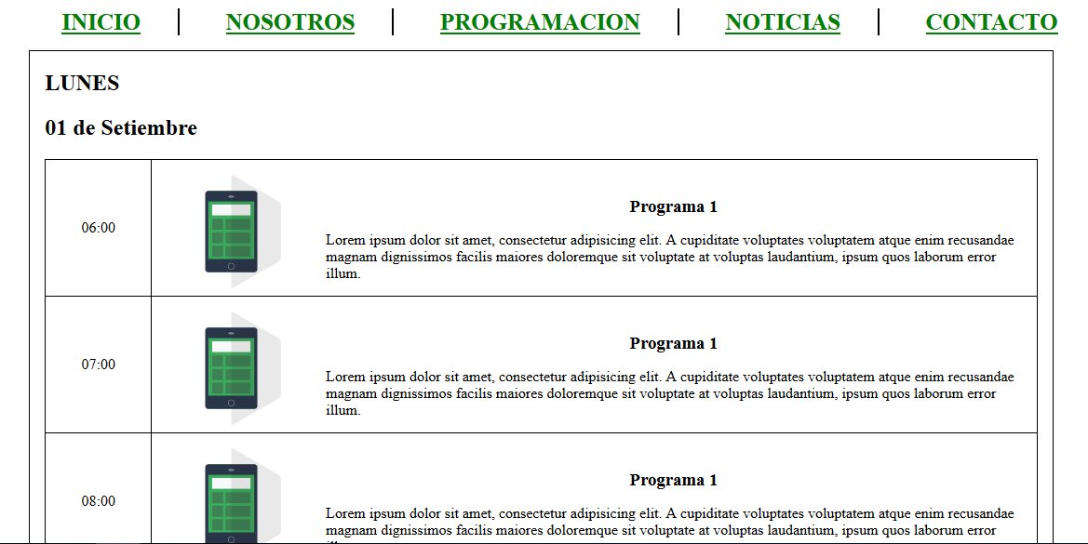

Contexto: Tablet

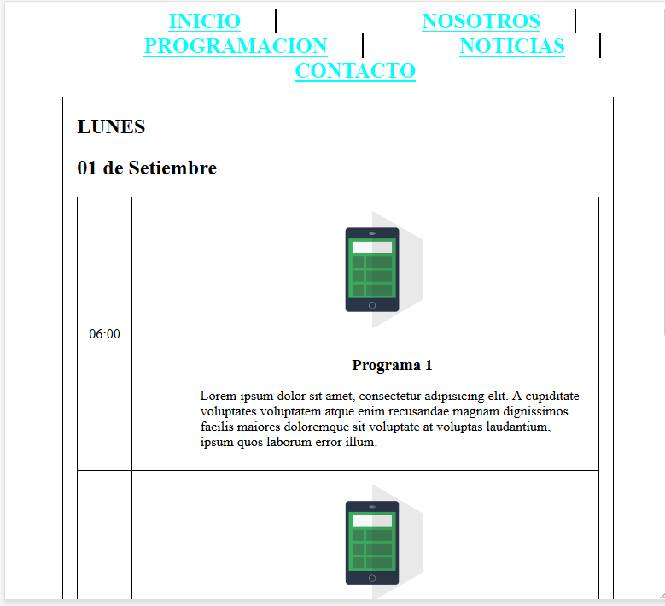Considerar desde 780px.

Contexto: **small**.

Considerar desde 640px;

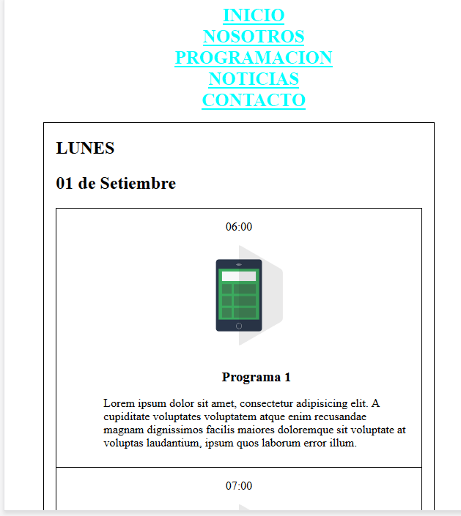

**Contexto x-small.**

**Considerar desde 350px**

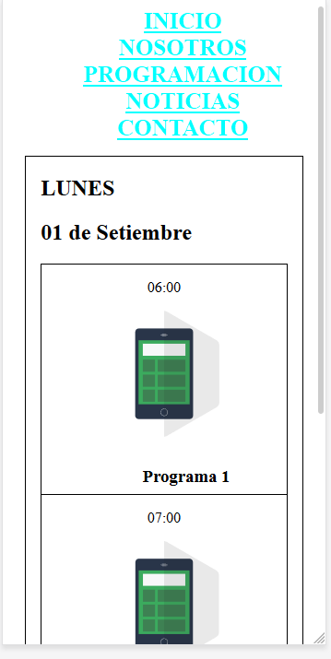

**Tipo B:** nosotros.html

Contexto: Escritorio.

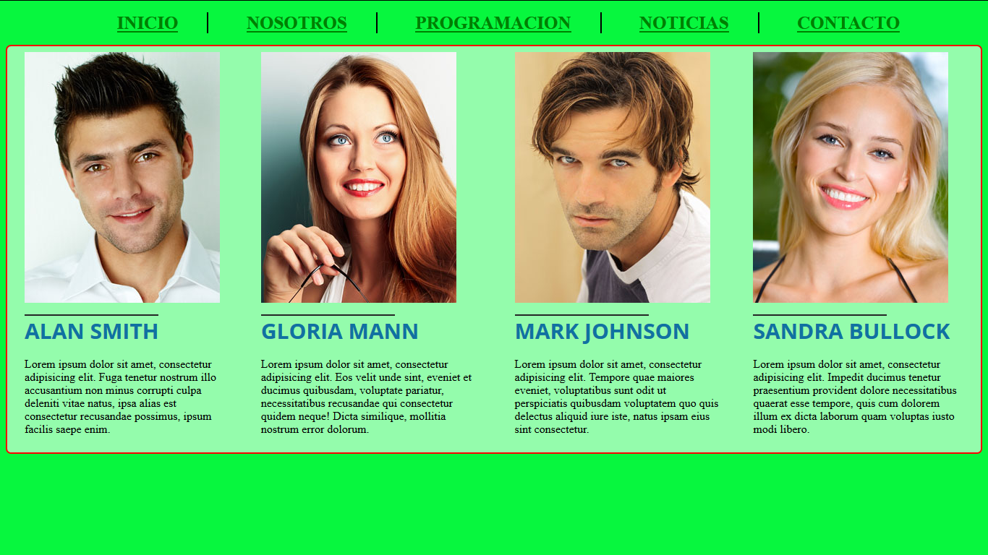

Contexto: Tablet.  
Considerar desde 1158px.

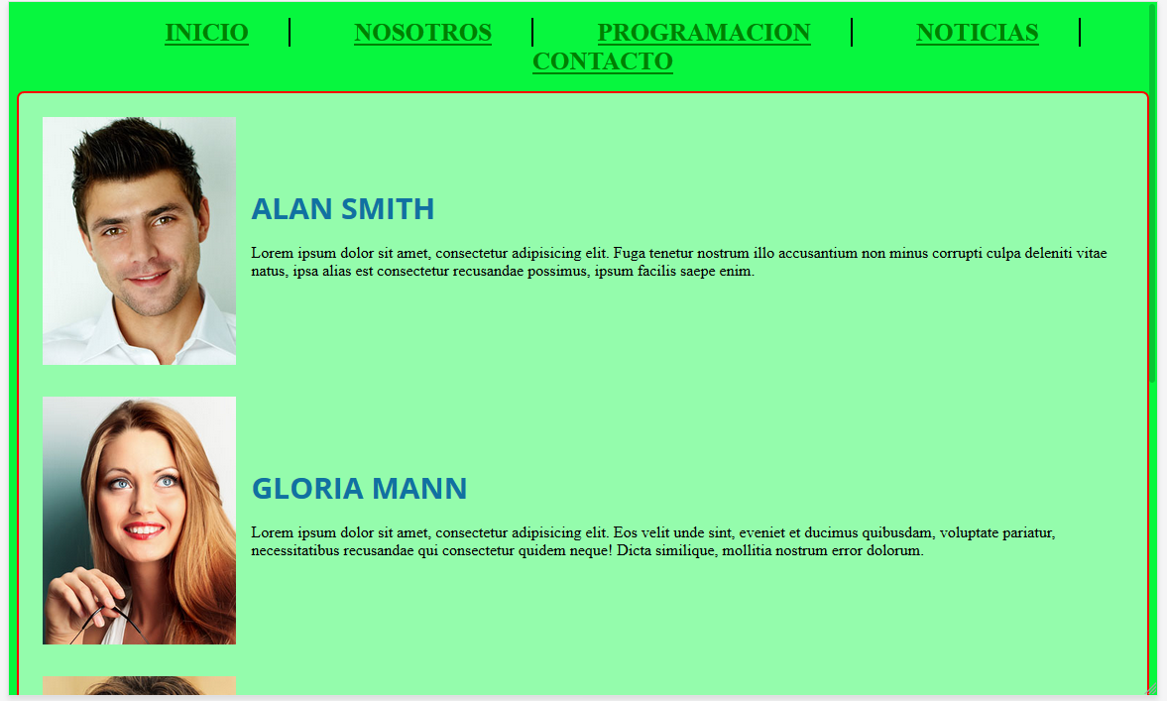

Contexto: Móvil

Considerar desde 520px

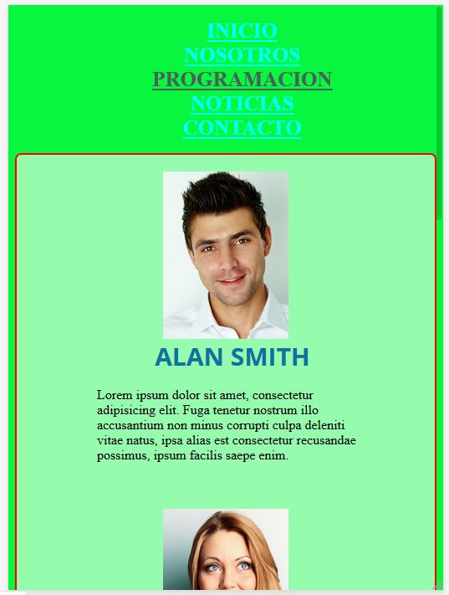

O

o  
